Økonomisk procedure vedr. betaling af eksterne konsulentydelser hos økonomiske partnere.
- Det er allerførst vigtigt, at alle reglerne ang. køb af eksterne konsulentydelser er overholdt. Dette gøres INDEN købet. Det vil sige, at der ved køb over 30.000 kr. skal indhentes mindst to forskellige tilbud som dokumenteres ved at udfylde erklæringen, som findes her: https://regionalt.erhvervsstyrelsen.dk/blanketter. Blanketten mailes til den administrative controller.
- Det er vigtigt, at ydelsen er købt og anvendt inden for projektperioden samt at udgiften er projektrelevant. Det skal derudover fremgå af bilaget, hvad udgiften vedrører.
Følgende oplysninger skal fremgå af bilaget fra leverandøren (se også eksempel her https://regionalt.erhvervsstyrelsen.dk/sites/default/files/eksempel_paa_kontrolspor.pdf) :
  - Fakturadato
  - Fakturanr. (fortløbende)
  - Korrekt afsender- og modtagerinformationer (hvem har modtaget ydelsen og hvem er leverandøren)
  - Dato for leveringen (F.eks. oplæg d. xx-xx-xxxx)
  - Mængde og art af ydelsen. Det kan være en fordel at aftale med leverandøren, at de på fakturaen skriver helt præcist, hvad udgiften vedrører. F.eks. projektnavn og navn på hvilken aktivitet det vedrører. Det skal være helt tydeligt, at udgiften vedrører projektet og ikke er en del af den daglige drift.
  - Nettobeløbet for den projektrelaterede udgift. Hvis der er andre udgifter, som ikke er relevante for projektet på fakturaen, skal dette markeres tydeligt på bilaget. Det vil være at foretrække, at bilaget KUN indeholder projektrelevante udgifter.
  - Momsbeløbet.
  - En fysisk eller elektronisk godkendelse på, at ydelsen er modtaget.
- Det skal kunne dokumenteres, at udgiften er betalt. Det kan f.eks. være et kontoudtog fra banken eller en kvittering på betalingen.
- Udgiften til ekstern konsulentbistand skal bogføres på særskilte kontonumre eller i en særskilt dimension.
- Når ovenstående er på plads, skal den økonomiske partner som har haft udgiften fakturere kontraktansvarlige partner (EUC Nordvest) for den projektrelevante udgift. Fakturaen sendes elektronisk på EAN nr. 5798 0005 54276. Følgende skal vedhæftes fakturaen samt sendes til den administrative controller:
  - Den originale faktura (som indeholder ovenstående) med godkendelse af modtagelse.
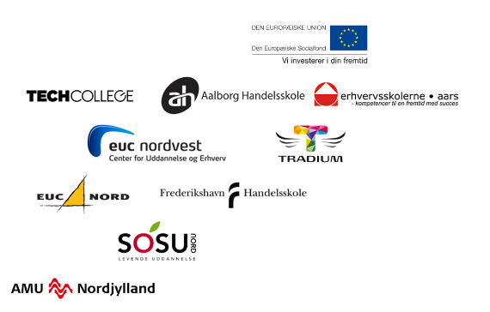
  - Betalingsdokumentation (udgiften skal være betalt før faktura kan sendes til kontraktansvarlig partner)
  - En udskrift fra eget økonomisystem hvor det kan
dokumenteres, at udgiften er bogført særskilt.

